附：设计模板
文化衫圆领模板（正面）

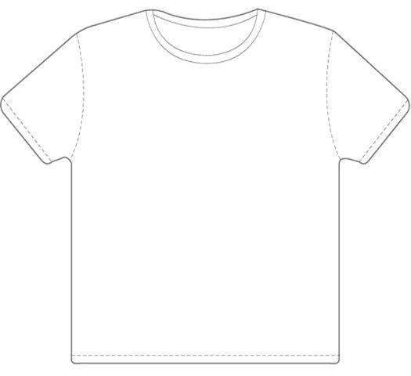

文化衫圆领模板（背面）

